PRESENTATION SOMMAIRE DE LA COMMUNE DE SAVALOU

***Maire : Prosper Y. IROUKORA***

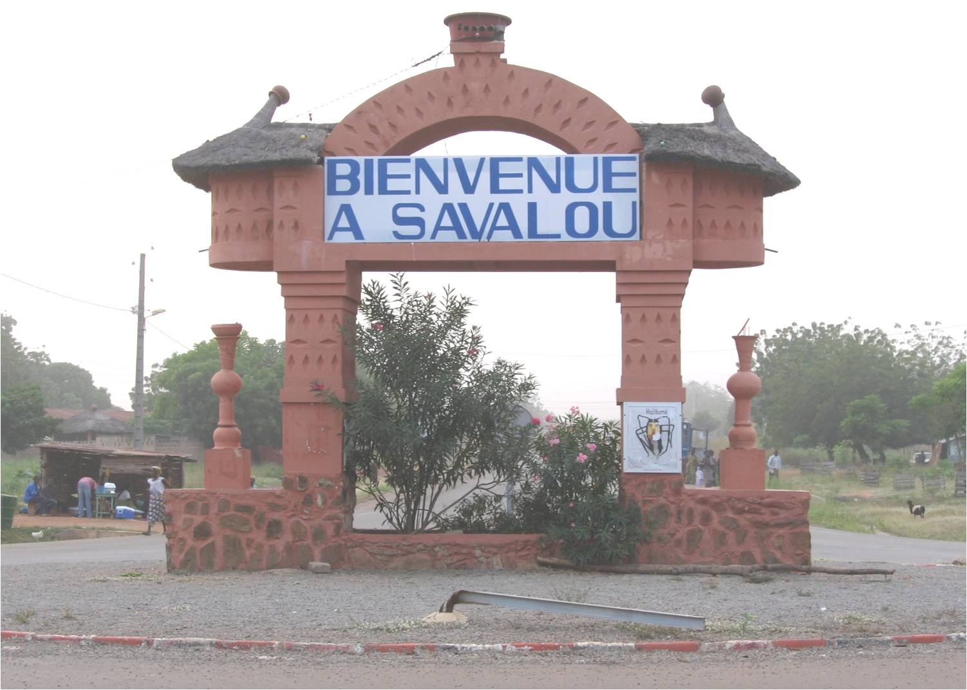

**BP : 90 Tél : 22 54 02 17/ (+229) 95 36 62 32/96 48 33 66 Site Web : www.Savalou.org**

## 1 – 1 SITUATION ET ORGANISANISATION ADMINISTRATIVE

## 1 – 1 – 1 Situation géographique

La Commune de Savalou est comprise entre 7°35 et 8°13 de latitude Nord d’une part et 1°30 et 2°6 de longitude Est d’autre part. Elle partage ses frontières avec les communes de Dassa-Zoumè et de Glazoué à l’Est; de Djidja au Sud, de Bantè au Nord et la République du Togo à l’Ouest sur environ 65 km (limite Nord-sud). Elle s’étend sur près de 58 km de l’Ouest à l’Est et couvre une superficie de 2.674 km² ; soit 2,37% du territoire national.

L’extrémité de la Commune est à 48 km à vol d’oiseau et sa distance maximale de bord à bord est de 90 km. Située dans le Département des Collines, Savalou est l’une des principales villes de transit pour les pays de l’hinterland en particulier le Burkina Faso et le Mali (Voir carte 1).

## 1 – 1 – 2 Organisation administrative de la commune

Devenu cercle du moyen Dahomey à l’époque coloniale, Savalou avait à sa tête un administrateur colonial, commandant de cercle et s’étendait sur 16.230 km2. Il comprenait les cantons de Savè, Savalou, Dassa-Zoumè, Ouèssè, Kilibo, Djalloukou, Mahi, Bantè, et Manigri ; le chef-lieu étant Savalou. Le cercle de Savalou, Canot-ville couvrait aussi toute la région du Zou-Nord actuelle et quelques communes du Nord-Bénin (Bassila, Tchaourou).

Après l’indépendance, la réforme de 1960 a créé les Sous-préfectures de Savè et de Dassa-Zoumè, celle de 1978 a donné naissance aux sous-préfectures de Bantè, de Glazoué et de Ouèssè.

Aujourd’hui, le ressort territorial de la Commune s’est considérablement réduit à 2 674 km2 et s'étend du Nord au Sud sur près de 65km et de l'Ouest à l’Est sur environ 58km. Cependant Savalou demeure l’une des Communes la plus vaste et surtout la plus peuplée du nouveau département des Collines.

La Commune de Savalou est administrativement subdivisée en quatorze (14) arrondissements dont quatre (04) urbains (Aga, Agbado, Attakè et Ouèssè) et dix (10) ruraux (Djalloukou, Doumè, Gobada, Kpataba, Lahotan, Lèma, Logozohè, Monkpa, Ottola et Tchetti). Elle comprend cent onze villages et quartiers de ville (RGPH4). Mais les élections locales de 2008 ont mis en place 70 conseils de village. La commune de Savalou est administrée par un conseil communal de 25 conseillers communaux et 494 élus locaux ayant à leur tête un Maire, deux adjoints, quatorze chefs d’arrondissement et 70 chefs de villages et de quartiers.

Carte 1: Localisation de la commune

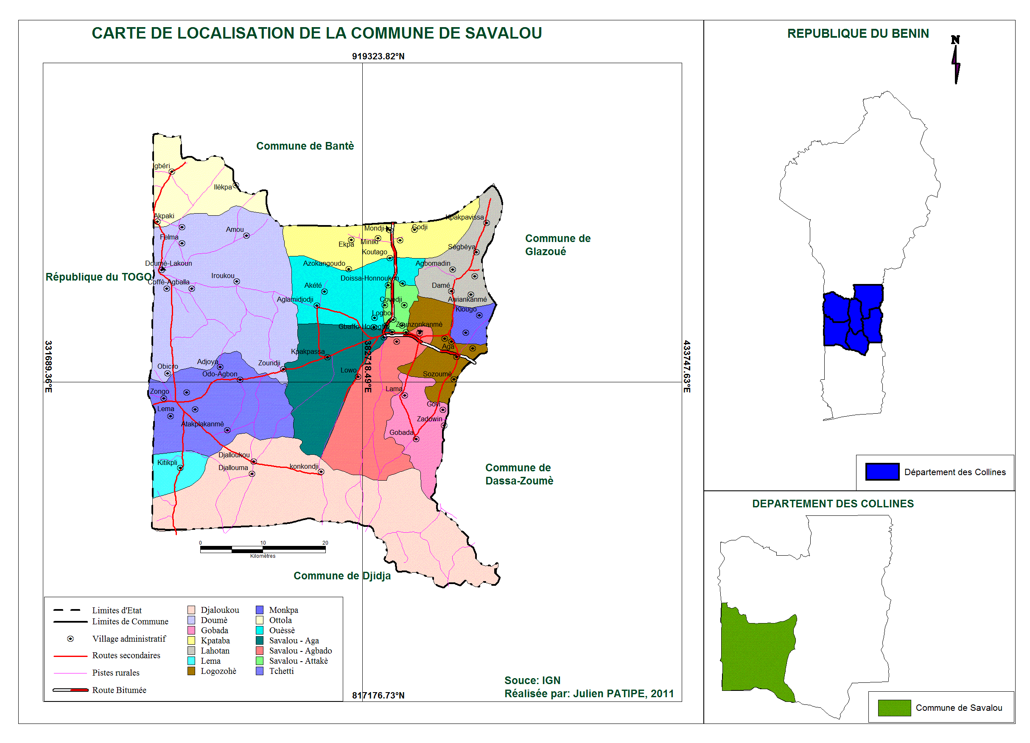

## 1 – 2 PEUPLEMENT ET ORGANISATION SOCIALE

### 1 – 2 – 1 Peuplement et principaux groupes socioculturels

Le royaume de Savalou a été fondé à partir de migrations de populations Houéda parties de ADJA TADO d’un village appelé MITOGBODJI. C’est de ce village qu’est parti DESSOU ATTOLOU pour s'installer à DAME situé près du confluent du fleuve Ouémé et du fleuve Zou. Après sa mort, SOHA GBAGUIDI 1er quitta le village pour s’installer à Savalou en passant par Yayedji et Honhoungo. Plusieurs règnes se succédèrent depuis GBAGUIDI Ier jusqu'à GBAGUIDI VIII dit ZOUNDEGLA qui a régné de 1878 à 1901. C'est avec lui que le Général Dodds signa un traité de protectorat entre Savalou et la France le 30 janvier 1894.

Avec ces successions royales, plusieurs migrations ont contribué au peuplement de la commune. Les Mahi constituent le groupe socioculturel dominant de la commune. Les principaux groupes ethniques qui se partagent le territoire de la commune sont: le groupe Adja-Tado constitué des Fon et des Mahi (58%), le groupe Yoruba et apparentés constitué des Ifè, des Itcha et des Idaacha (32%) et le groupe ethnique issus des migrations récentes: ce sont les Yom-Lokpa (2,3%), les Peulh (2,2%), les Otamari (2,5%), les Dendi et les Baatonu (0,9) et autres (2,5%)[1].

Cette hétérogénéité est souvent source de malentendus liés à l'histoire du peuplement dispersé de la commune

### 1 – 2 – 2 Organisation sociale et principales religions

La tradition dans la commune de Savalou en matière d'organisation politique traditionnelle existe toujours comme dans la plupart des localités du Bénin. Aujourd'hui, règne sur Savalou le roi GANDJEGNI AWOYO GBAGUIDI XIV, garant de la tradition. Signalons également l’existence d’autres rois dans plusieurs villages de la commune. Ces derniers, dans la mesure de leur possibilité participent au développement de la commune.

Au plan religieux, existaient et continuent d’exister encore des croyances traditionnelles, des divinités sur lesquels s’appuient des hommes et des femmes à la recherche de solution à leurs multiples problèmes. Ces cultes traditionnels constituent la religion la plus pratiquée (environ 46,5%) de la population. Ils reposent sur l'adoration de Dieu à travers plusieurs divinités matérialisées de diverses manières.

Mais depuis l’entrée des capucins français sur le territoire national et la pénétration de l’islam en Afrique, une diversité religieuse a pris place dans les différentes communautés notamment le christianisme (17,9%), l’islam (11,2%), le protestantisme (3,8%) et autres religions, (20,8%).

## 1 – 3 LE MILIEU PHYSIQUE

### 1 – 3 – 1 Relief et nature des sols

L'un des traits caractéristiques de la commune de Savalou est son relief. En effet, il est caractérisé par des affleurements de collines avec un axe orienté nord-sud sur une pénéplaine cristalline reposant sur du matériel précambrien du vieux socle granito gneissique. Il culmine entre 120 et 500 mètres d'altitude avec une chaîne centrale culminant à près de 500 mètres et s'étendant sur une vingtaine de kilomètres reliant le centre urbain à l'arrondissement de Kpataba donnant ainsi à la commune son appellation du "***pays de la chaîne des collines***". Il existe d'autres massifs périphériques à emprise plus réduite: les massifs de Tchetti (dont une sous forme de grotte) et de Doumè.

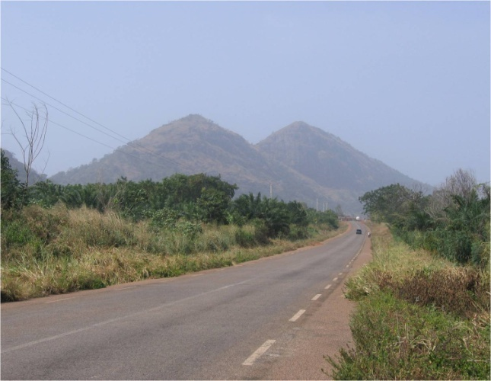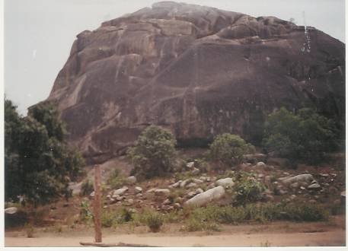

Massif rocheux de Tchetti Collines jumelles de Kpataba

Les sols rencontrés à Savalou résultent en grande partie de la nature de la roche mère. Ils sont de plusieurs types selon leurs caractères physique, chimique et biologique. Les plus répandus dans la commune sont les sols ferrugineux tropicaux avec par endroits des étendues de concrétion. On distingue aussi des sols hydromorphes et des vertisols.

### 1 – 3 – 2 Climat et hydrographie

La commune de Savalou bénéficie d’un climat de type soudano-guinéen avec deux saisons de pluie (de Mars à Juillet et de Septembre à Novembre) et deux saisons sèches (de Décembre à Mars et le mois d’Août). La hauteur moyenne des pluies est de 1150 mm. Toutefois, cette pluviométrie varie suivant les années entre 864 et 1.637,3 mm. Les températures sont élevées toute l’année avec des minima qui se situent entre 23 et 24°C et des maxima qui varient de 35 à 36°C. Cette variabilité constitue une contrainte au choix des différentes activités agricoles.

Sur le plan hydrographique, la commune est arrosée par des cours d’eau saisonniers dont les principaux sont : Agbado, Klou, Gbogui, Azokan, Zou, longs d’environ 161 km. L'espace urbain est traversé par de nombreux affluents de la rivière Agbado[2]. Il s'agit d'un petit bassin riche en ruisseaux à écoulement intermittent. Les plus importants de ce bassin urbains sont : kinsissa, Sèhossou, Agbéto et Lévia. Les pentes, assez fortes par endroits et la perméabilité de certains sols, font que les nappes phréatiques facilement mobilisables sous forme de puits, sont masquées par les dos de baleine qui affleurent à faible profondeur, empêchant ainsi les populations d’avoir des sources d’eau permanentes.

### 1 – 1 – 3 Végétation et faune

La végétation à Savalou est tributaire du type de sols rencontrés. Ainsi, plusieurs formations végétales se retrouvent sur l’espace de cette commune formant un paysage de savane malgré l'existence de deux saisons bien tranchées. Elle est composée par endroit de galeries forestières, de forêts denses sèches, semi-décidues, de forêts claires, de savanes boisées, de savanes arbustives et saxicoles.

## 1 – 4 LES DYNAMIQUES DEMOGRAPHIQUES

### 1 – 4 – 1 Effectif et structure de la population

Avec un taux d’accroissement annuel de 3,73%, la population de la commune de Savalou compte 144549 habitants (RGPH 2004), soit 70 289 hommes et 74 260 femmes, répartie dans quatorze (14) arrondissements soit une répartition par sexe de 51,37% pour les femmes contre 48,62% pour les hommes. La densité moyenne est de 27,2 habitants/km2 contre 38,44 habitants/km2 pour le département.

Une autre caractéristique de cette population est qu’elle est très jeune. 51,14% de la population a moins de 15 ans. Cette structure de la population implique que des efforts soient concentrés sur l’amélioration du système éducatif et la promotion de la politique de la scolarisation des filles. Elle témoigne également d’un potentiel de dynamisme pour le développement de la Commune.

### 1 – 4 – 2 Répartition de la population par arrondissement

|  |  |  |  |  |
| --- | --- | --- | --- | --- |
| ARRONDISSEMENTS | EFFECTIF | | | Nombre de villages |
| TOTAL | MASCULIN | FEMININ |  |
| Djalloukou | 9 025 | 4 468 | 4 557 | 7 |
| Lèma | 9 666 | 4 857 | 4 809 | 5 |
| Tchetti | 11 897 | 5 848 | 6 049 | 8 |
| Doumé | 24 561 | 11 970 | 12 591 | 18 |
| Ottola | 9 024 | 4 294 | 4 730 | 8 |
| Savalou-Aga | 14 394 | 6 972 | 7 422 | 10 |
| Savalou-Agbado | 13 421 | 6 527 | 6 894 | 7 |
| Attaké | 10 347 | 4 937 | 5 410 | 7 |
| Ouessè | 9 096 | 4 513 | 4 583 | 7 |
| Kpataba | 11 866 | 5 721 | 6 145 | 8 |
| Lahotan | 7 455 | 3 606 | 3 849 | 7 |
| Monkpa | 3 270 | 1 510 | 1 760 | 5 |
| Logozohè | 4 435 | 2 192 | 2 243 | 7 |
| Gobada | 6 092 | 2 874 | 1. 218 | 7 |

1.5. **L’économie locale :**

L’économie de la Commune de Savalou se base sur plusieurs activités. Il s’agit de l’agriculture, de l’élevage, de la pêche, du commerce, de l’artisanat, du transport, de l’exploitation du bois de feu et de la transformation des produits agricoles. Les activités telles que le tourisme et l’industrie sont très peu représentées mais depuis quelques années, le tourisme a commencé par être développé avec l’aménagement de quelques sites touristiques et le renforcement de capacité des acteurs locaux privés intervenant dans le secteur.

* **Agriculture, élevage et pêche**

Le potentiel économique de la commune de Savalou repose fondamentalement sur l’agriculture.

Il s’agit d’une agriculture extensive, qui occupe en 2003, 40561 habitants dont 19 648 hommes actifs agricoles encadrés principalement par le Centre Communal de Promotion Agricole (CeCPA) (ex CARDER au niveau de la commune), les Organisations Non Gouvernementales (ONG) locales et l’Union Communale des Producteurs (l’UCP). Les techniques de production agricole utilisées sont la culture sur buttes, sur billons, à plat, la pratique de l’assolement et de la rotation avec la jachère.

Des études pédologiques menées dans la Commune ont montré que l’adaptabilité des sols à la culture des tubercules et des céréales est moyenne. La pluviométrie est assez favorable aux travaux agricoles; de grandes superficies cultivables sont encore disponibles ; 17,84 % du territoire de la commune sont cultivés soit 30% de la superficie cultivable ; ce qui correspond à 45300 ha.

Il existe au moins un Groupement Villageois (GV) dans les 53 villages de la commune. Ces GV de plus en plus dynamiques sont organisés au sein d’une Union.

De nombreuses structures de production et de transformation (10) ou de commercialisation (61) des produits agricoles sont actives dans la commune en 2002.

La Commune de Savalou possède de grandes potentialités en matière d’élevage avec un cheptel composé de bovins, de petits ruminants en constante évolution et de volailles. Le cheptel s’enrichit également de l’élevage de lapin et aulacode.

Les principales cultures sont : l’igname, le manioc, le maïs, le riz, le niébé, l’anacarde et des cultures maraîchères.

Le tableau ci-dessous indique le niveau de production agricole de 2009 – 2010. Un nouveau recensement général agricole est en cours.

**1.6 Atouts et contraintes/Opportunités et menace**

|  |  |
| --- | --- |
| ATOUTS | CONTRAINTES |
| * Existence de matières imposables   Existence de sites touristiques  Existence de personnel communal qualifié  Existence d’infrastructures sociocommunautaires  Existence d’un centre des impôts  Bonne collaboration avec les services déconcentrés  Existence de ressources minières  Stabilité politique  Existence d’un Registre Foncier  Existence de patrimoines matériels et immatériels  Territoire en urbanisation | Incivisme fiscal  Insuffisance de ressources financières |
| OPPORTUNITES | MENACES |
| Frontière avec le Togo  Appartenance au Groupement Intercommunal des Collines  Appartenance à l’Association Nationales des Communes du Bénin  Appartenance au réseau des communes béninoises en partenariat avec les villes ou communes belges  Coordination de la thématique du RFU pour les cinq anciennes communes béninoises en partenariat avec la Belgique | Abandon du partenaire Bouillon |

1. TCHASSOUWAN V. Claude,« *Potentialités touristiques et développement de la commune de Savalou »* Mémoire de Maîtrise en géographie, 2006
2. Monographie de Savalou ; avril 2006